调停课申请书

尊敬的教务处及学院领导：
本人系设计学院数字媒体艺术专业 林昕老师（工号：24362），目前承担2023年级 数字媒体艺术对对对专业《交互产品开发 课程》1-15周周三第 2-5节 。因第七第八周未出院, 并因身体状态原因及时更改教务系统, 有8学时需要补课，现已经通过学生投票决定补课日期为第 18周周五 8-15节, 为确保教学过程的连贯性与教学效果的最优化，原教师由于工作变动，不再担任本院系的老师，需进行长期（超过2周）调停课，具体调整（按需填写）如下：
一、原上课教师：林昕
调整后上课教师：林昕
二、原上课时间：第 7周周三 8-11；第 8周周三 2-5；
调整后上课时间：第 18周周五 8-15；
三、原上课地点：2 实 107
调整后上课地点：1 实 405
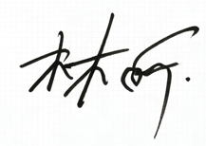
恳请领导审阅并批准为盼。感谢您对教学工作的支持！

申请人（签字章）：
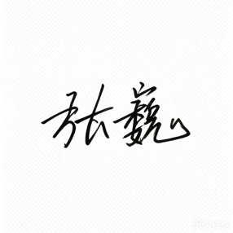
系部审核人审批意见（签字章）：
主管教学副院长审批意见（签字章）

申请人联系方式：15915874093
日期：2026年 7月 1日

